



**Introducción a la Informática**

Carla Iriza Clase 12.

**Ejercitación**

**En la mesa de trabajos realizamos la siguiente consigna en la máquina**

**virtual creada:**

* **Crear** un archivo en **Google Documents o Word en la computadora**.
* **Investigar** y **contestar** las siguientes preguntas.

**¿Que es un usuario root en Linux?**

El usuario root en GNU/Linux es el usuario que tiene acceso administrativo al sistema. Los usuarios normales no tienen este acceso por razones de seguridad. Ya que si no se maneja con cuidado, el usuario root puede dañar el sistema.

**¿Por qué ubuntu no me deja establecer la contraseña durante la instalación?**

La ejecución de un comando resulta en algo que se llama proceso. En el sistema operativo Linux, los procesos se ejecutan con los privilegios del usuario que ejecuta el comando. Esto permite que procesos se limiten a ciertas capacidades basadas en la identidad del usuario.

Se supone que no debe agregar una contraseña para la cuenta raíz. Tenemos algo llamado mecanismo de **Sudo** para manejar eso. En su lugar, agrega usuarios a la cuenta admin. Todos esos usuarios pueden ejecutar comandos o programas como root ejecutando **Sudo command** para comandos de terminal o gksu command para que las aplicaciones GUI se ejecuten como root, como gksu gcalctool aunque ese ejemplo obviamente no tiene sentido)

Cuando se le solicita una contraseña al instalar cosas. debe usar su propia contraseña. De esta manera, es posible permitir que otros realicen tareas administrativas sin tener que compartir contraseñas y claves. También es configurable para permitir que alguien ejecute un comando específico como root, pero no otros, pero normalmente no lo tocará.

Durante la instalación de Ubuntu en la máquina virtual el asistente de instalación me pidió crear un usuario y una contraseña para ese usuario.

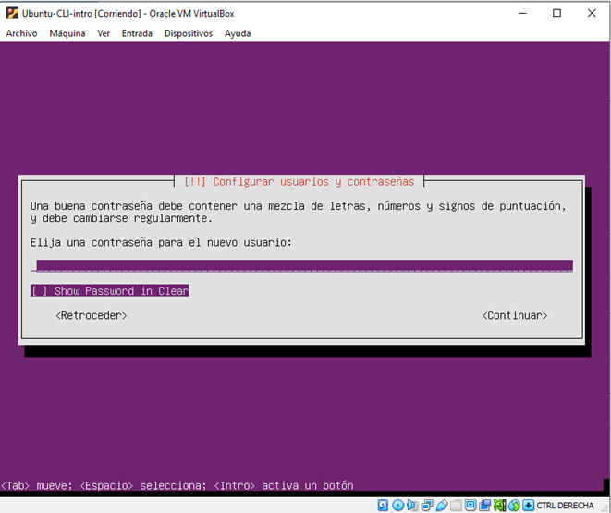

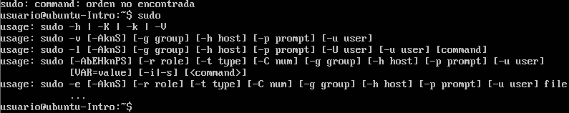

**¿Cuáles son los procesos típicos de Linux?¿Cómo identificarlos?.**

Un proceso en linux es una serie de instrucciones que vienen de un programa que está en ejecución, existen diferentes elementos que incorpora un proceso como la prioridad de ejecución del proceso que le indica a Linux cuanto CPU utilizar y el tiempo máximo de ejecución del proceso.

Cuando Linux se ejecuta, el kernel de Linux tiene la primera prioridad de ejecución, conocida como PID 1 (Process ID). PID1 es el proceso padre, todos los demás procesos ejecutados a partir de este son procesos hijos.

Se identifican de la siguiente manera:

Algunos procesos inician otros procesos, de esta forma se convierten en padres de estos. Para poder ver esta jerarquía podemos utilizar el comando **ps** que muestra en la última columna como la jerarquía de los procesos y subprocesos está organizada por tabuladores.

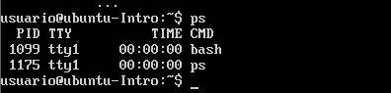

La imagen muestra los procesos padres corriendo luego del arranque del sistema

● PID: el identificador del proceso, que es único para el proceso. Esta información es útil para controlar el proceso por su número de ID.

● PPID: es el número de identificación del proceso principal, es decir, es el padre del proceso PID.

● TTY: el nombre del terminal en el que se ejecuta el proceso. Esta información es útil para distinguir entre los diferentes procesos que tienen el mismo nombre.

● STIME: la cantidad total de tiempo del procesador utilizado por el proceso. Típicamente los usuarios regulares no utilizan esta información.

● COMMAND: el comando que inició el proceso.

Si quisiéramos ver todos los procesos corriendo en el sistema incluyendo padres e hijos, utilizamos el comando **ps –fe.**

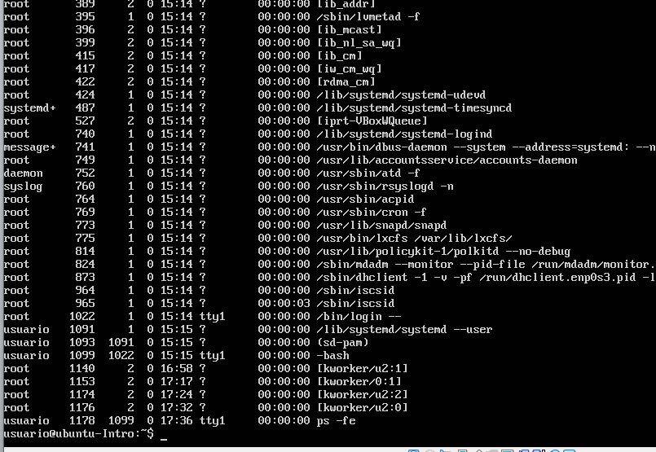

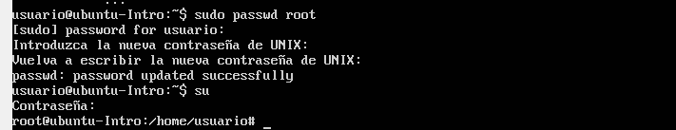**Investigar y establecer** una contraseña para el usuario root.

* **Subir** el documento de manera individual en la mochila.

**Opcional:**

* Escribir **en la terminal** el comando **apt install cowsay**.

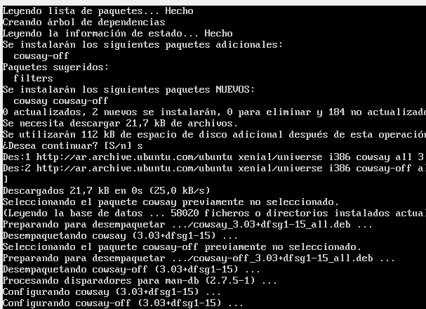

* **Escribir en la terminal** el comando **cowsay “ Hola mundo “**.

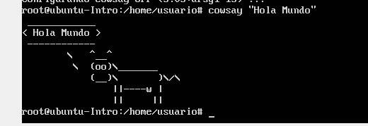

* Escribir **en la terminal** el comando **sudo apt install fortune**

Escribir en la terminal **fortune.**

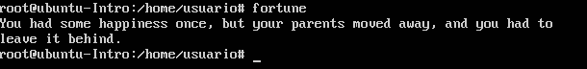

* **fortune | cowsay**

